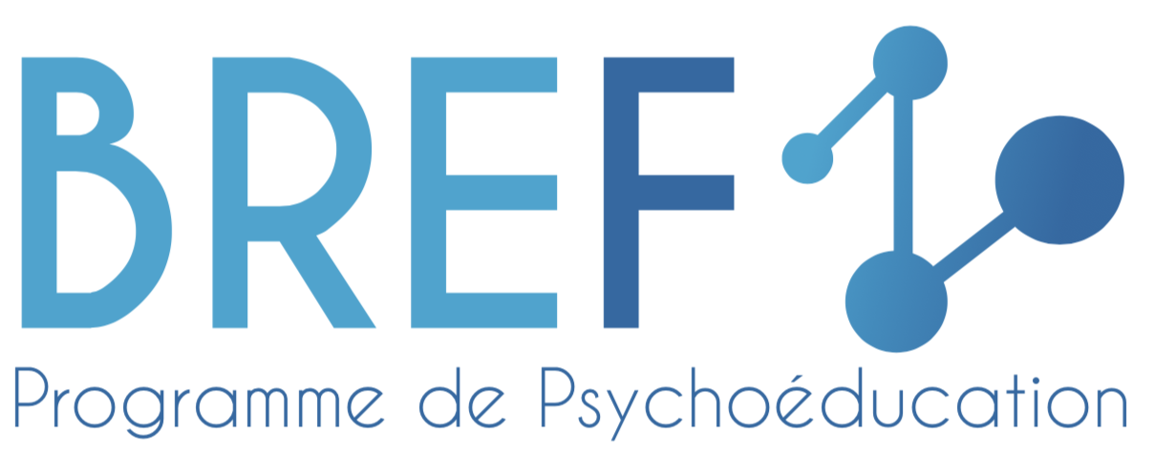
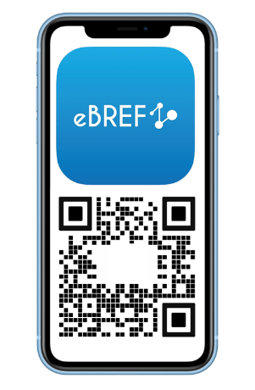
BREF : un programme de psychoéducation pour les proches
Conçu et mis en œuvre en partenariat par le CLAP (Centre Lyonnais des Aidants en Psychiatrie) et l'UNAFAM ce programme court a deux objectifs principaux : répondre aux questions prioritaires de l’entourage de personnes vivant avec des troubles psychiques et leur faire connaitre les ressources disponibles pour les soutenir
Suite à une expérimentation de trois ans, ce programme est désormais soutenu par le Ministère de la Santé et de la Prévention et a été retenu pour être déployé partout en France.

Les prérequis
BREF s’adresse à l'entourage (famille ou amis) de personnes ayant déjà eu recours à des soins psychiatriques. BREF est accessible sur demande spontanée de l'entourage, sans condition de diagnostic (même s'il s'agit du premier épisode ou si le diagnostic n'est pas connu) ou de durée d'évolution des troubles chez le proche. Il est totalement gratuit.
Les objectifs
Le programme BREF est un programme psychoéducatif conçu pour être accessible à tout membre de l'entourage des personnes avec un trouble psychique, le plus tôt possible. Il vise à :
- Apporter les informations prioritaires pour la famille ou l’entourage
- Dédramatiser la situation
- Déculpabiliser les aidants
- Développer l’alliance thérapeutique
- Motiver les participants à se faire aider et à s'informer sur les dispositifs d’aide
- Soutenir les aidants dans leur parcours d’aidants « aidés » en les encourageant à se mettre en lien avec l’UNAFAM

Le déroulement du programme
BREF est un programme unifamilial, le ou les membres de l’entourage (famille ou amis) sont reçus individuellement par deux professionnels de santé. BREF offre un espace de parole et d'écoute libre, bienveillant et sans jugement. BREF respecte le secret médical, il est accessible à l'entourage sans que l'avis du proche concerné soit requis.
Après une première séance d'accueil permettant d'identifier les questions et problématiques prioritaires de l'entourage accueilli, la deuxième séance est consacrée aux questions relatives à l'accompagnement du proche et à l'organisation du système de santé.
La troisième séance se focalise sur l'impact de la situation sur l'entourage lui-même, sur l'importance d'être accompagné et de connaître les aides existantes. La troisième séance se déroule en présence des professionnels de santé et d'un bénévole de l'UNAFAM 74.
Certains établissements proposent de rencontrer un ou plusieurs bénévoles Unafam au cours d'une 4ème séance réunissant plusieurs familles.

La durée
BREF est organisé en trois séances d’1h environ réparties sur 3 à 6 semaines.

Pour aller plus loin :
https://www.youtube.com/watch?v=EZD_ic4jroo&t=6s
https://www.youtube.com/watch?v=EZD_ic4jroo&t=6s

